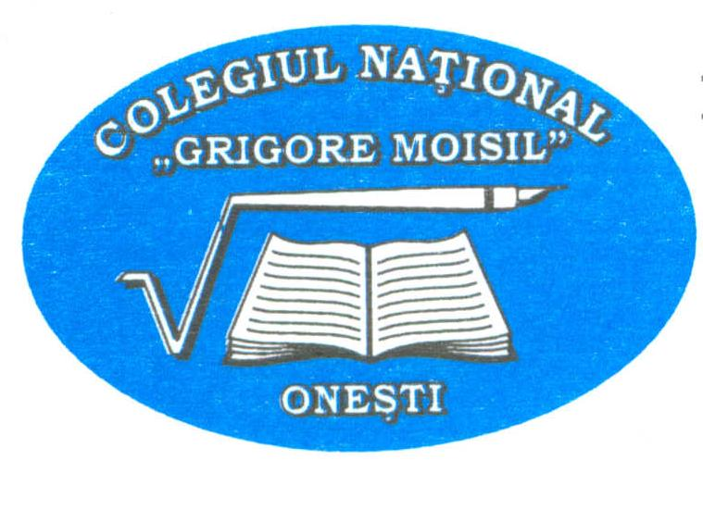
ROMÂNIA
ŞCOALĂ ASOCIATĂ UNESCO
MINISTERUL EDUCAŢIEI NAŢIONALE
INSPECTORATUL ŞCOLAR AL JUDEŢULUI BACĂU
COLEGIUL NAŢIONAL „GRIGORE MOISIL”
Oneşti, str. Tineretului, nr. 14, cod 601014
Telefon/Fax: 0234-321943; 0234-315310
e-mail: grcmoisil@yahoo.com,

REZULTATE
OLIMPIADA DE LIMBA RUSĂ MODERNĂ
INAINTE DE CONTESTATII
ETAPA JUDEȚEANĂ - 23.02.2019
Nr. crt. | Numele şi prenumele elevului | Unitatea de învăţământ | Clasa | Nivelul |  | Numele profesorului îndrumător | Punctaj înainte de contestaţii
1 | Băeş S. Nicolae | Colegiul Național „Grigore Moisil” Oneşti | IX | B1 |  | - | 92 p
2 | Burduja C. Sabrina | Colegiul Național „Grigore Moisil” Oneşti | IX | B1 |  | - | 100 p
3 | Manoli I. Neonila | Colegiul Național „Grigore Moisil” Oneşti | IX | B1 |  | - | 92 p
4 | Agache V. Andreea-Ioana | Colegiul Național „Vasile Alecsandri” Bacău | X | A1 |  | Sterpu Angela | 85 p

Insp.scolar ,
Florentina Stanciu

